(x, y) x eksenine göre yansıma (x, -y)
(x, y) y eksenine göre yansıma (-x, y)

1) Köşe noktalarının koordinatları A(1,1), B(-2,1), C(-3,5) ve D(0,5) olan ABCD paralelkenarını ve ABCD paralelkenarının
a) x eksenine göre yansımasını çiziniz. b) y eksenine göre yansımasını çiziniz.

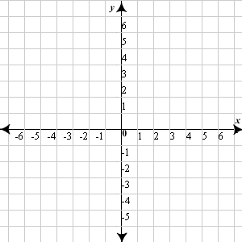

2)
Aşağıda verilen noktaların istenilen eksenlere ve noktalara göre yansımalarını bulunuz.
Nokta | X eksenine göre yansıma | Y eksenine göre  Yansıma | Orjine göre yansıma
(4, 3)
(-2, 3)
(6, -5)
(-3, -4)

3) A(2, -3) noktasının x ve y eksenlerine göre yansıması ile oluşan noktaların apsisleri toplamı kaçtır?

4)
ABC üçgeninin köşe koordinatları | ABC üçgeninin x eksenine göre yansıması | ABC üçgeninin y eksenine göre yansıması
A(-6,-4) | A’(a, 4) | A’’(b, -4)
B(7, c) | B’(7, 2) | B’’(d, 2)
C(5, e) | C’(f, -4) | C’’(-5, 4)

a+b+c+d+e+f=?

5) A(– 3, 2) noktasını koordinat düzlemin de gösteriniz. A noktasının aynı koordinat düzlemin de x ve y eksenlerine göre yansımalarını gösterip yansıma noktalarının koordinatlarını belirleyiniz.

6)
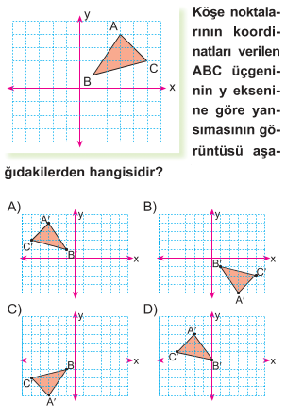

7)
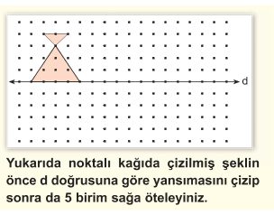

8 )
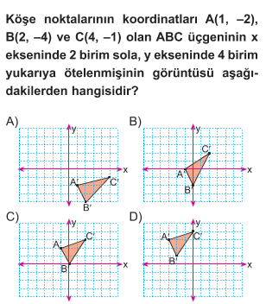
9)
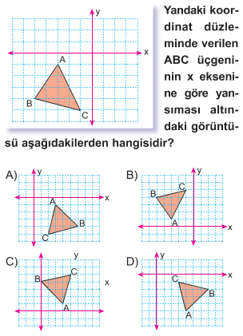

10)
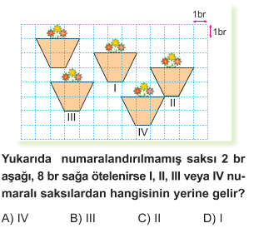
11)
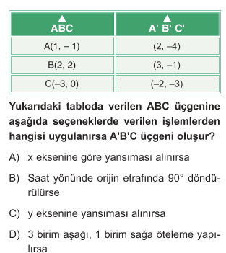
12)
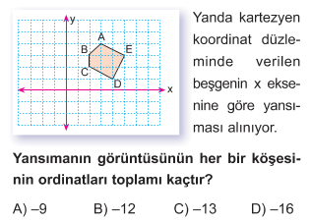

13)
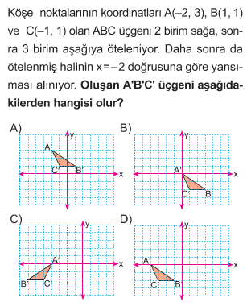
14)
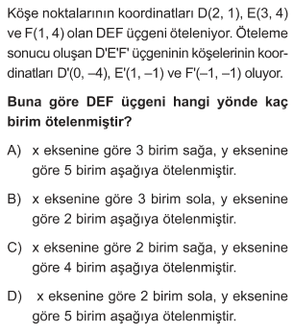

14)
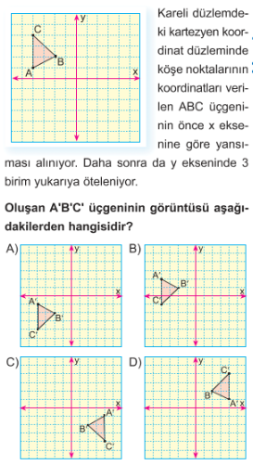

Özlem ŞENOL GÜZEL & Raşit GÜZEL
Matematik Öğretmeni

